ЛЬВІВСЬКИЙ НАЦІОНАЛЬНИЙ УНІВЕРСИТЕТ імені ІВАНА ФРАНКА

Факультет прикладної математики та інформатики

**Бази даних та інформаційні системи**

ЛАБОРАТОРНА РОБОТА №7

**XSLT - мова перетворення XML-документів**

Виконав:

Ст. Юрас Назар

Група ПМІ-32

Оцінка

Перевірила:

доц.Малець Р.Б.

2022

**Тема:** Вивчення мови XSLT -мови перетворення XML-документів.

**Мета роботи:** Ознайомлення з синтаксисом мови XSLT та перетворенням фрагмента XML документа з використанням XSLT.

**Хід роботи:**

1. Мій XML-документ:

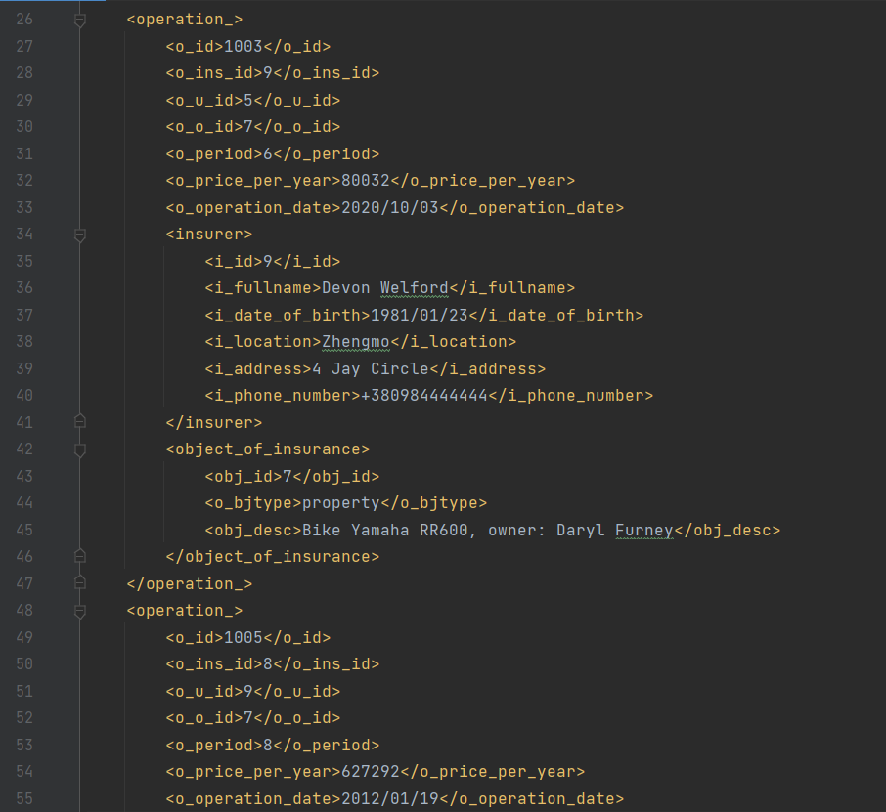

1. На основі XML-документа написав XSLT-схему:

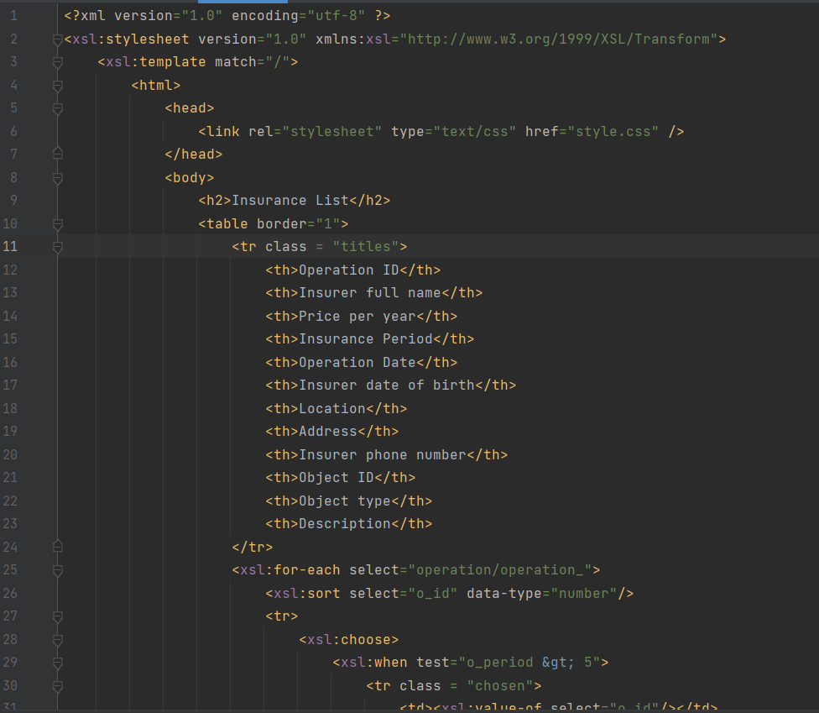

1. Перевірив на коректність мою XSLT-схему і отримав HTML.

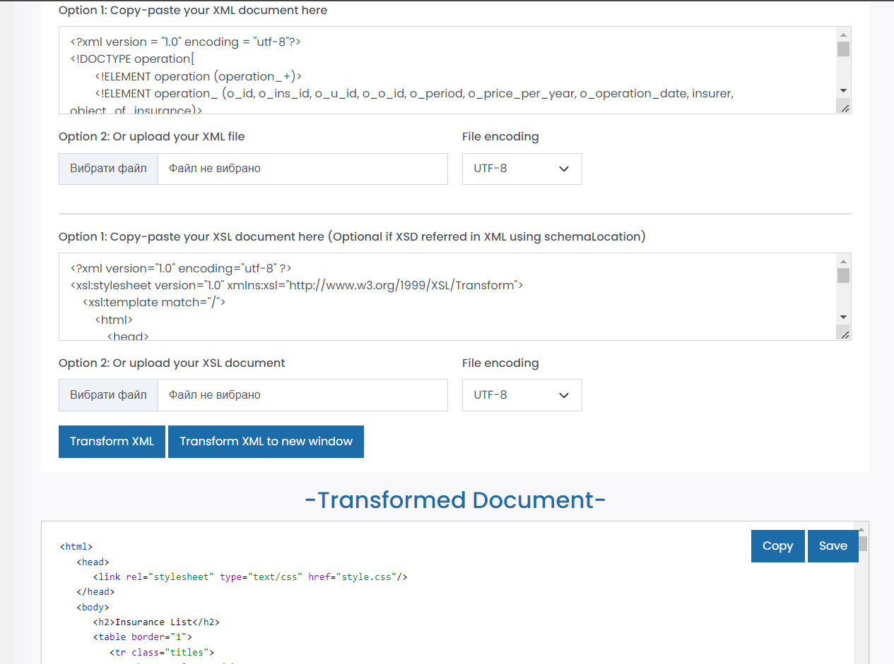

1. Частина HTML:

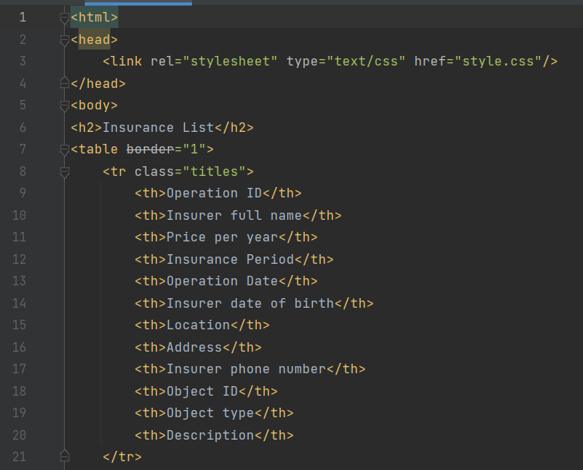

1. Для красивішого оформлення таблиці додав CSS:

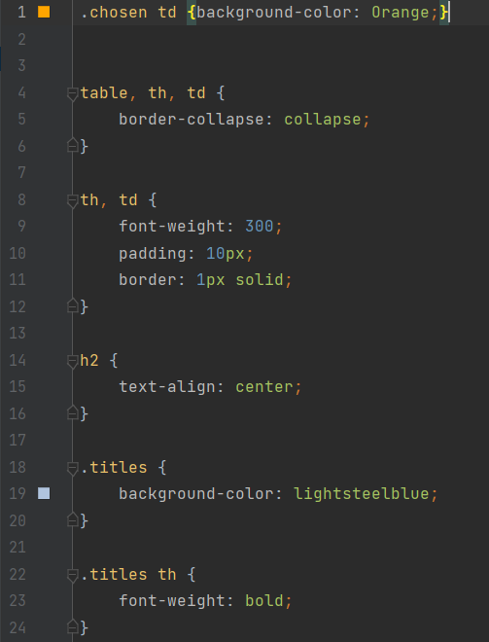

1. Згенерована таблиця:

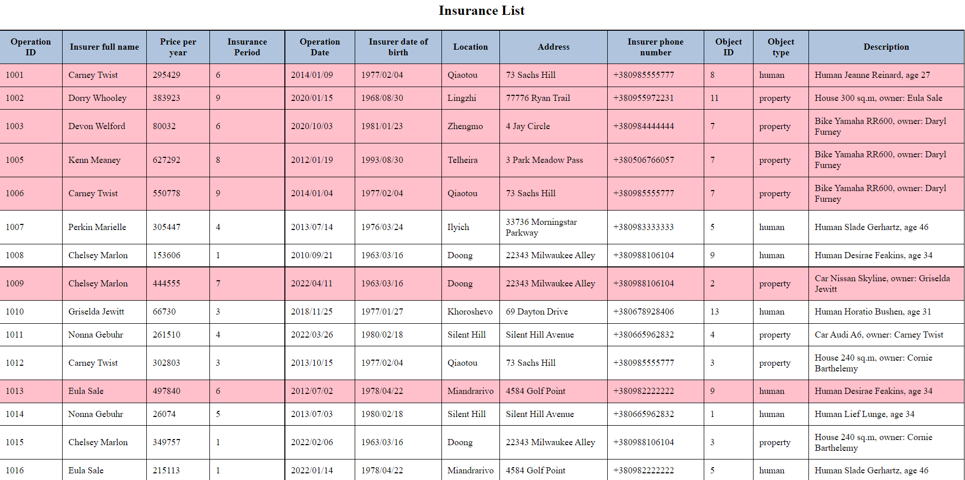

**Висновок:** Ознайомився з синтаксисом мови XSLT та перетворенням фрагмента XML документа з використанням XSLT.